**下載**

htps://www.sourcetreeapp.com/

教學

<https://ithelp.ithome.com.tw/articles/10206852>

**安裝:**

**step 1 : 註冊**

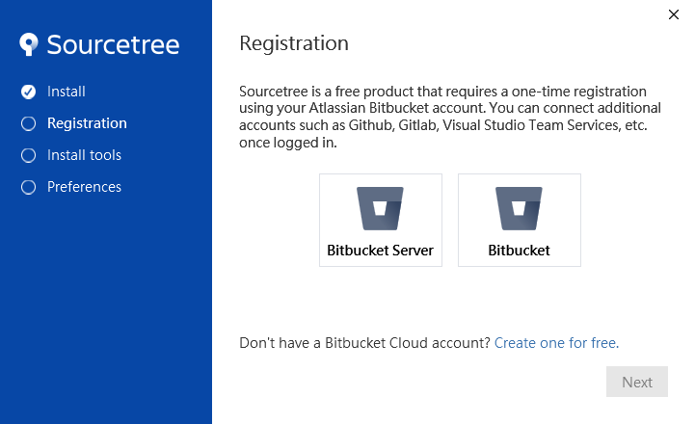

最新的 Sourcetree 在安裝時會需要先註冊一個 Atassian Bitbucket 的帳號，可以直接創建一個新的帳號或是與其他平台的帳號 ( google, github, gitlab ) 綁定。  


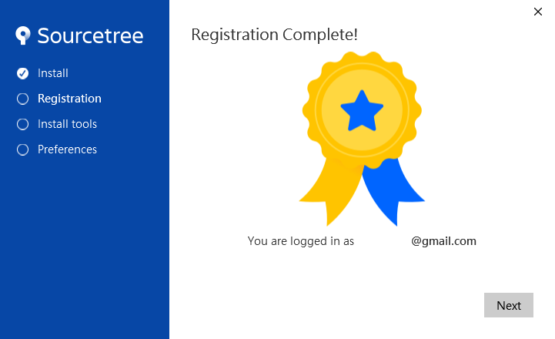

**step 2 : 安裝工具**

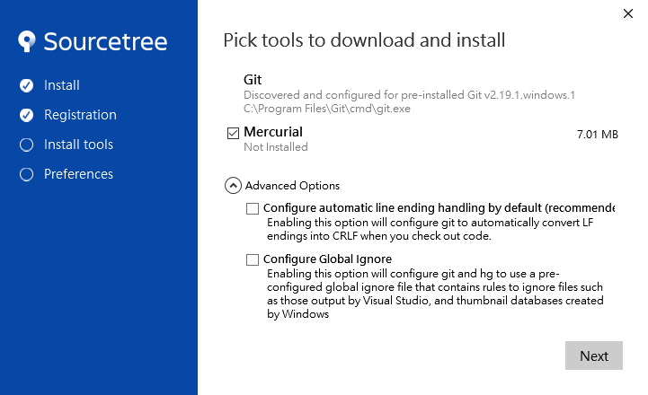

安裝 Sourcetree 時會檢測是否已經有安裝git，如果沒有的話可以在這邊選擇安裝。

另外也會檢測 [Mercurial](https://www.mercurial-scm.org/)，Mercurial 與 git 一樣是分散式版本控制軟體，如果有使用需求的話也可以在這邊安裝。

進階選項中，第一項如果勾選的話會在 checkout ( 切換 commit ) 的時候，自動將斷行符號由 LF ( linux ) 轉成 CRLF ( windows )，如果是在 linux 的系統上安裝則相反，選擇這個的好處是在進行協同開發的時候如果使用的系統不相同，就比較不會因為斷行符號的不同而發生錯誤。第二項則是預先設置一個通用的 ignore，這兩項可以依照自己的需求選擇。

**step 3 : 設置人員**

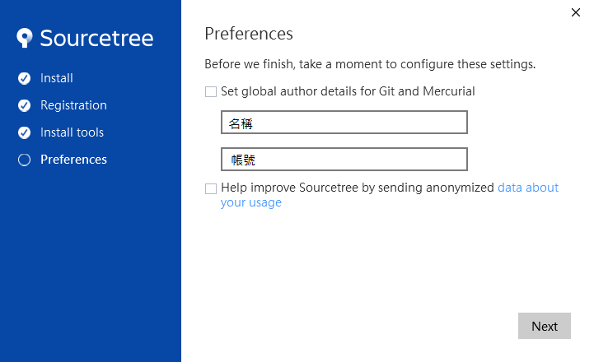

如果有登入的話可以直接將登入的帳號設為 commit 的人員，確定無誤後可以直接下一步，之後也可以再修改或是新增。

**step 4 : 設置 SSH Key**

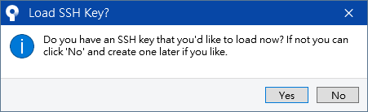  
如果有 SSH Key 可以在這個時候增加上去，之後也可以在設定中加上。

**安裝完成**

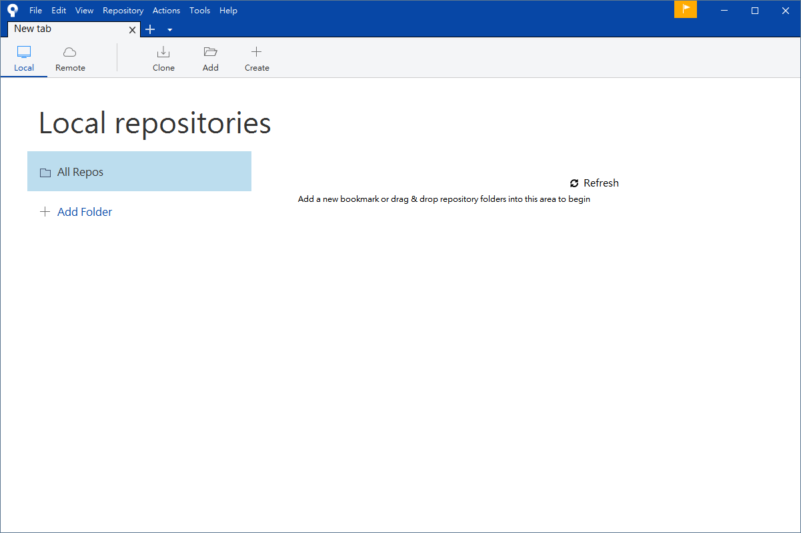

**使用介紹**

**Account**

如果要增加或變更帳號可以從 Tools > Options > Authentication 進行設定

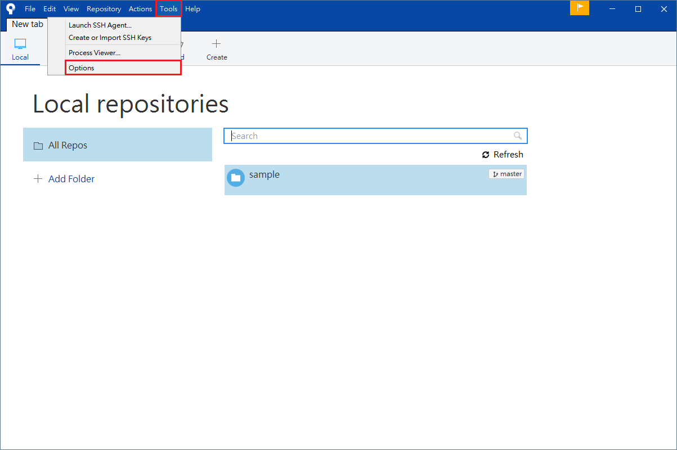

只要按下Add，就會跳出新增帳戶的視窗，就可以選擇 SourceTree 支援的 git 平台帳戶。

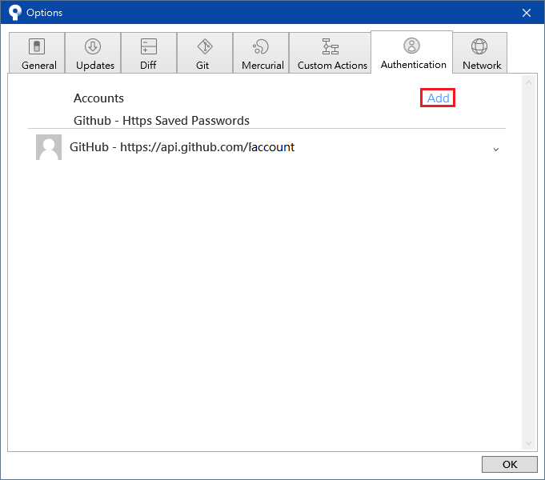

認證方式可以選擇：

* OAuth: 連到該平台進行認證
* Basic: 自行輸入帳號密碼認證

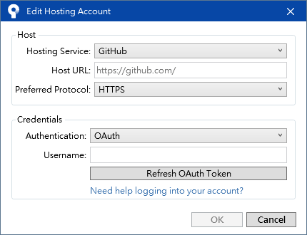

認證完成之後左下方會出現綠色勾勾跟成功的字樣

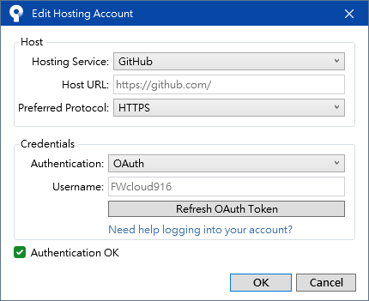

按下 OK 就完成了!

**Local repositories**

建立本地端的 git 資料庫

到 Create 分頁下

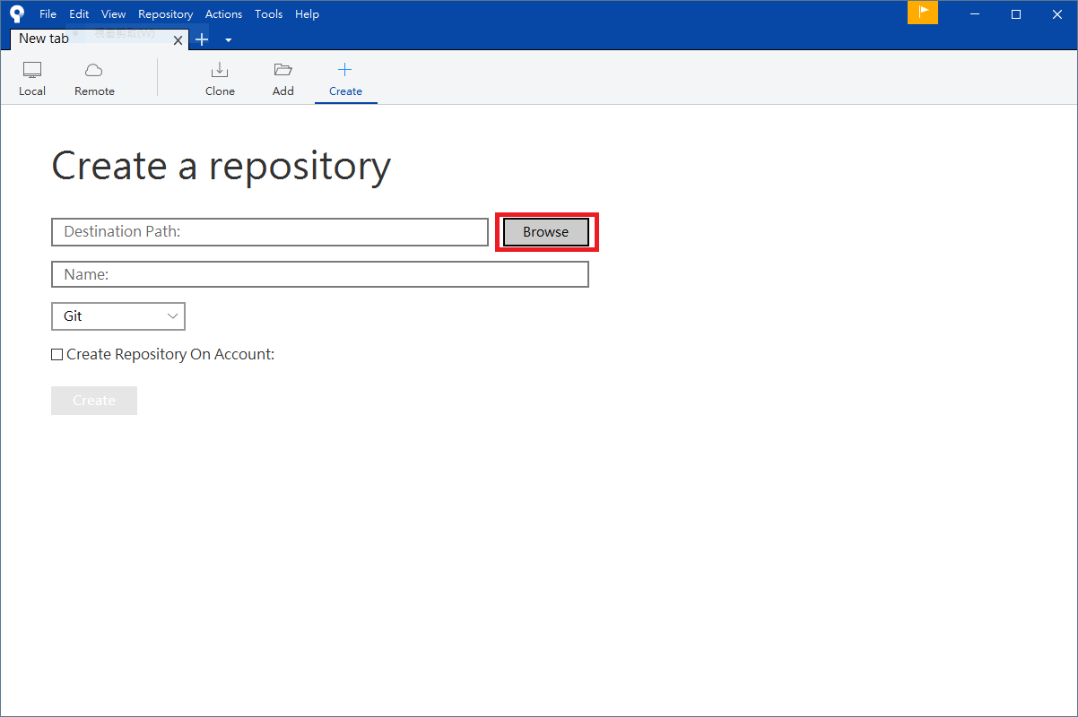

選擇要創建 git 的資料夾

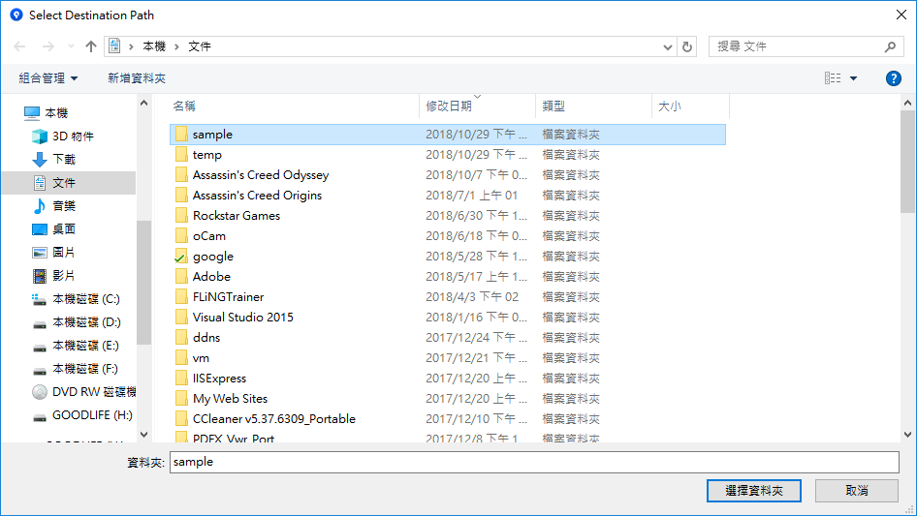

輸入專案名稱  
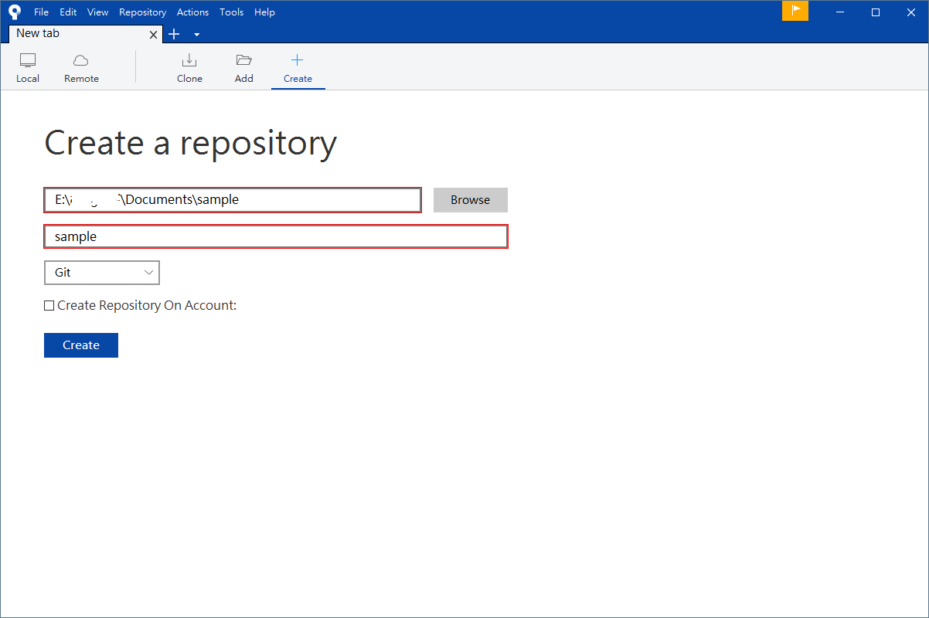

按下 Create



如果資料夾已經存在了，會讓你做確認，按下 YES 就完成了!

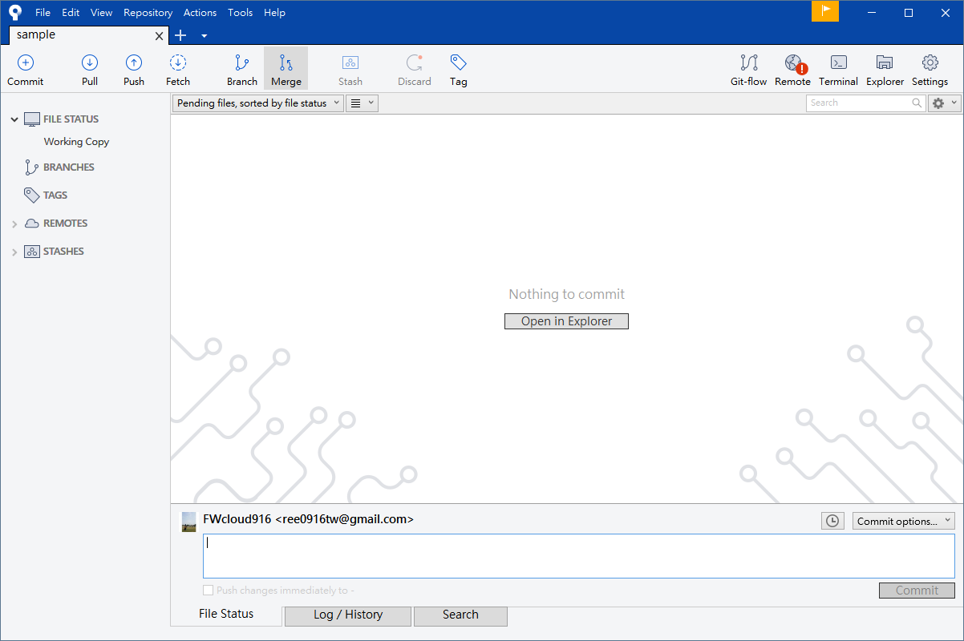  
如果要將本地端的 git 放到遠端，必須先在遠端創建一個專案並且取得遠端的URL  
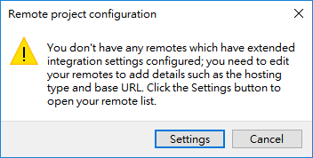  
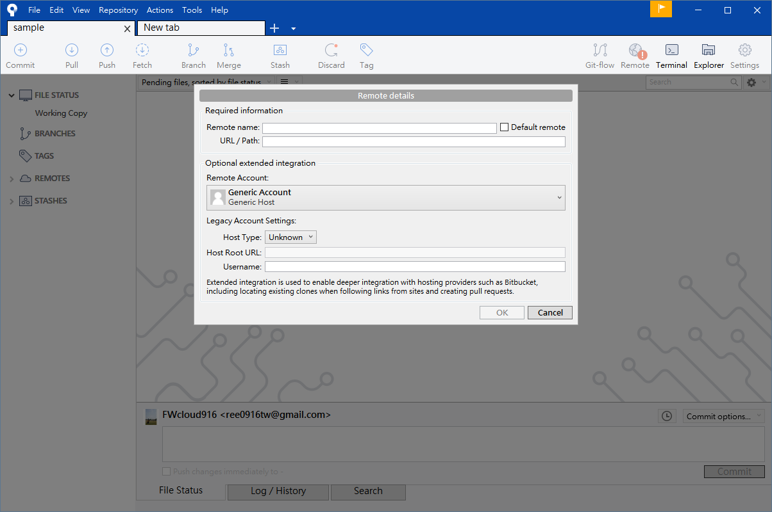

**Remote repositories**

如果要創建遠端的 repositories，除了可以像上面一樣從本地加到遠端以外，也可以直接利用 Sourcetree，在GitHub, Bitbuckiet, GitLab 等平台直接創建 repositories。

只要在創建 repositories 的時候，勾選 Create Repositories On Account，再選擇事先創建好的 account。  
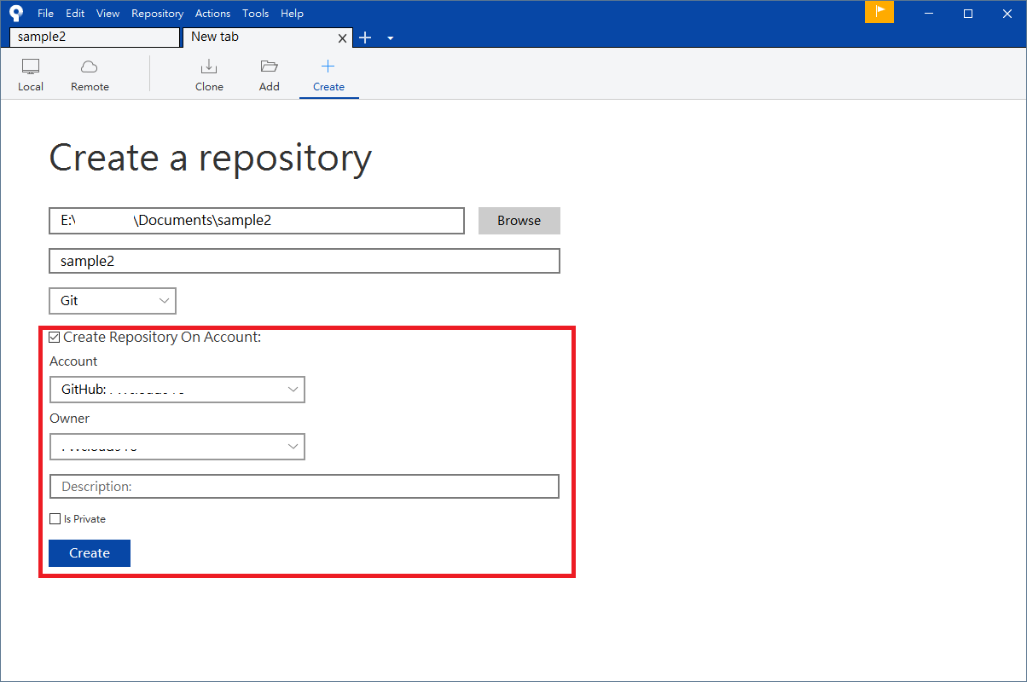  
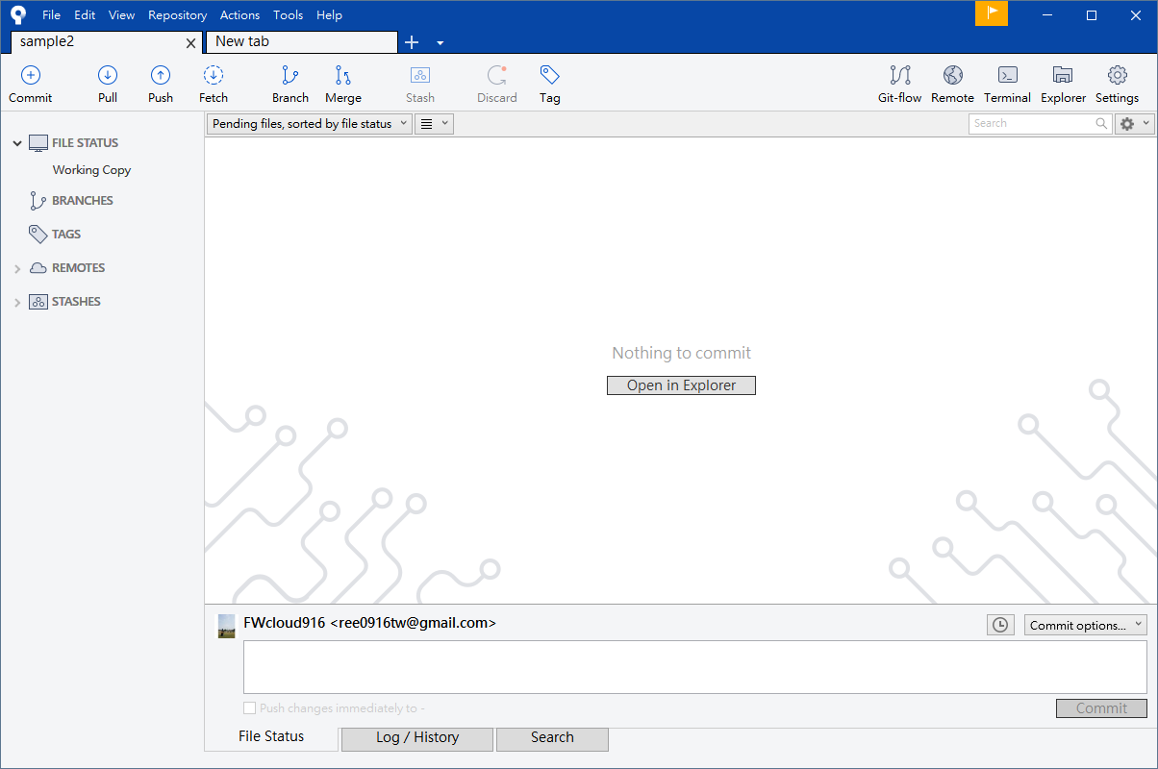

創建完之後可以去看看遠端的帳號是不是多了一個 repositories  
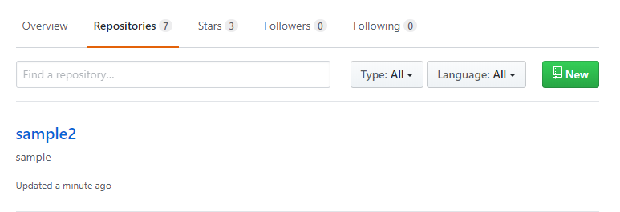  
在 Remote 的頁面也可以看到剛剛新增的 repositories  
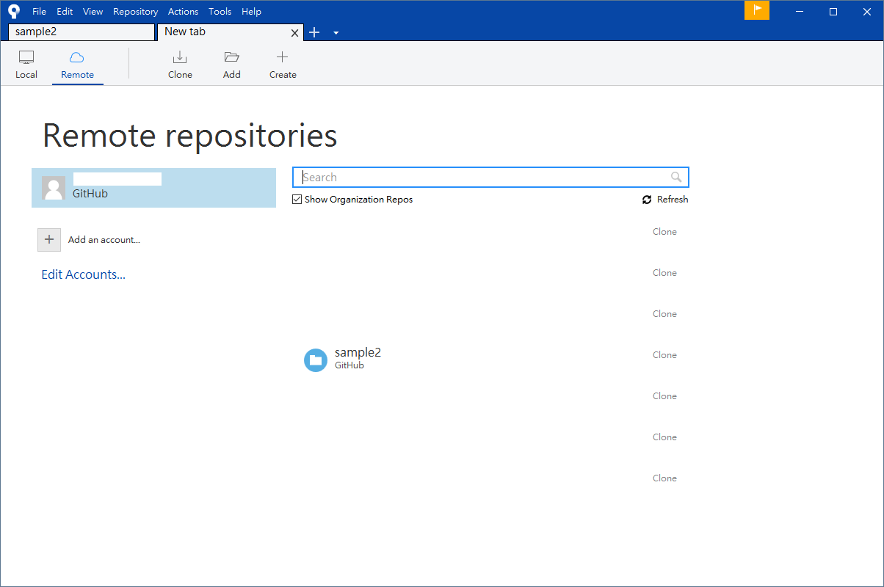

不管是本地端或是遠端的 git 專案，都可以在創建好 git 的專案資料夾中可以找到一個隱藏的 .git 資料夾  
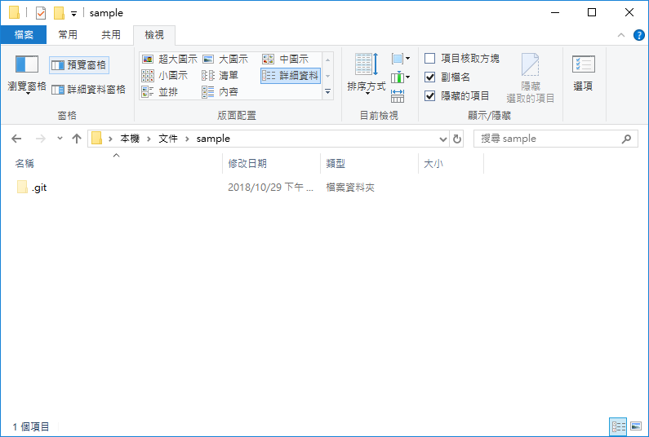

**clone**

如果要 clone 一個遠端的專案回到本地端，只要在 Remote 頁面按下 clone 就可以了!  
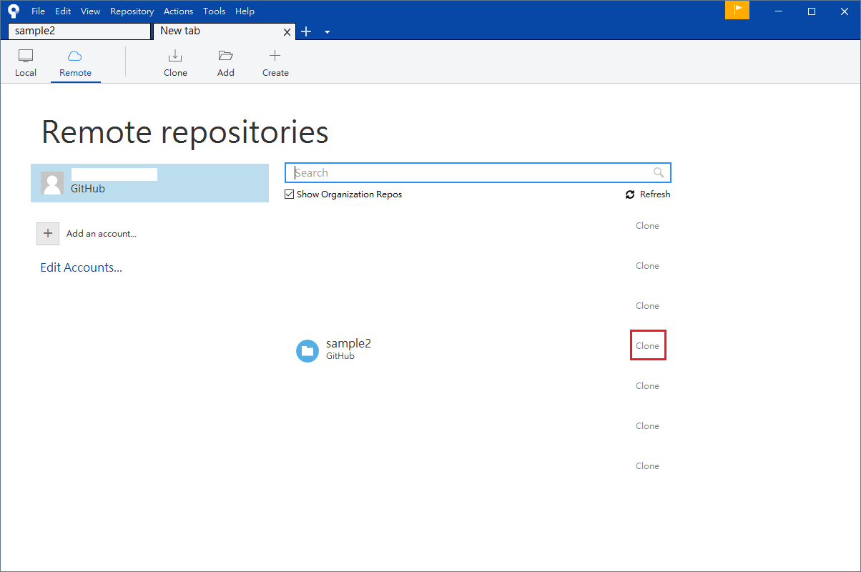

Sourcetree 會自動幫你填好相關資料，最後只要按下 clone 即可完成。  
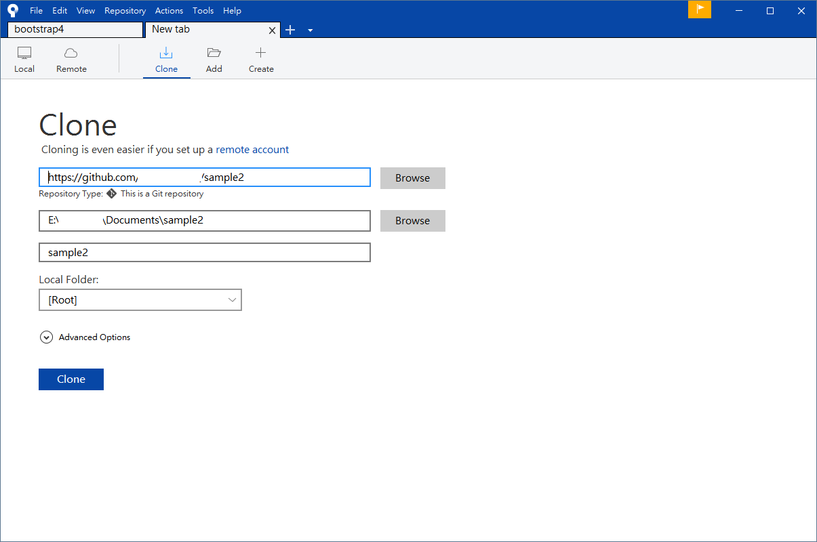

如果是要 clone 別人的專案也很容易，只要取得檔案的網址，以[Bootstrap4](https://github.com/twbs/bootstrap" \t "_blank) 為例：  
可以在 github 上找到 clone 的連結 <https://github.com/twbs/bootstrap.git> ，然後貼到 clone 的頁面上。  
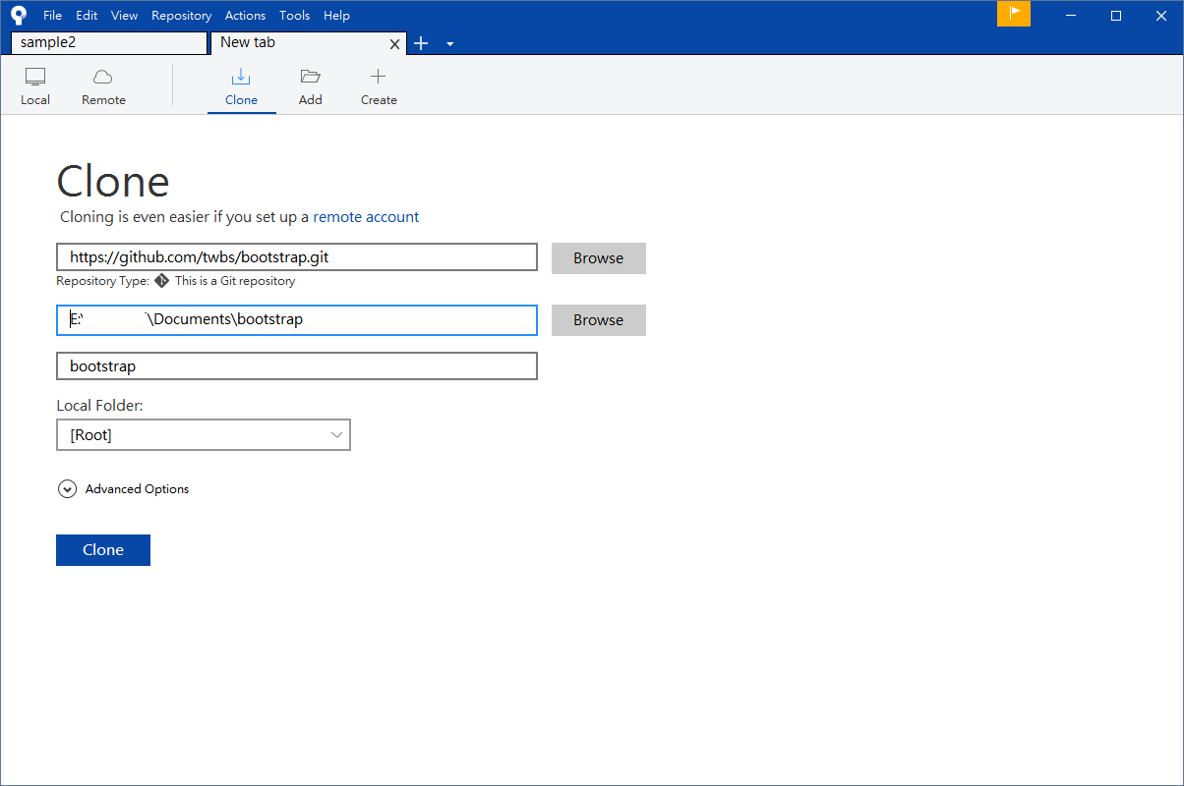

最後就可以取得 clone 下來的 Bootstrap4，其中包含 commit, branch 等資料。  
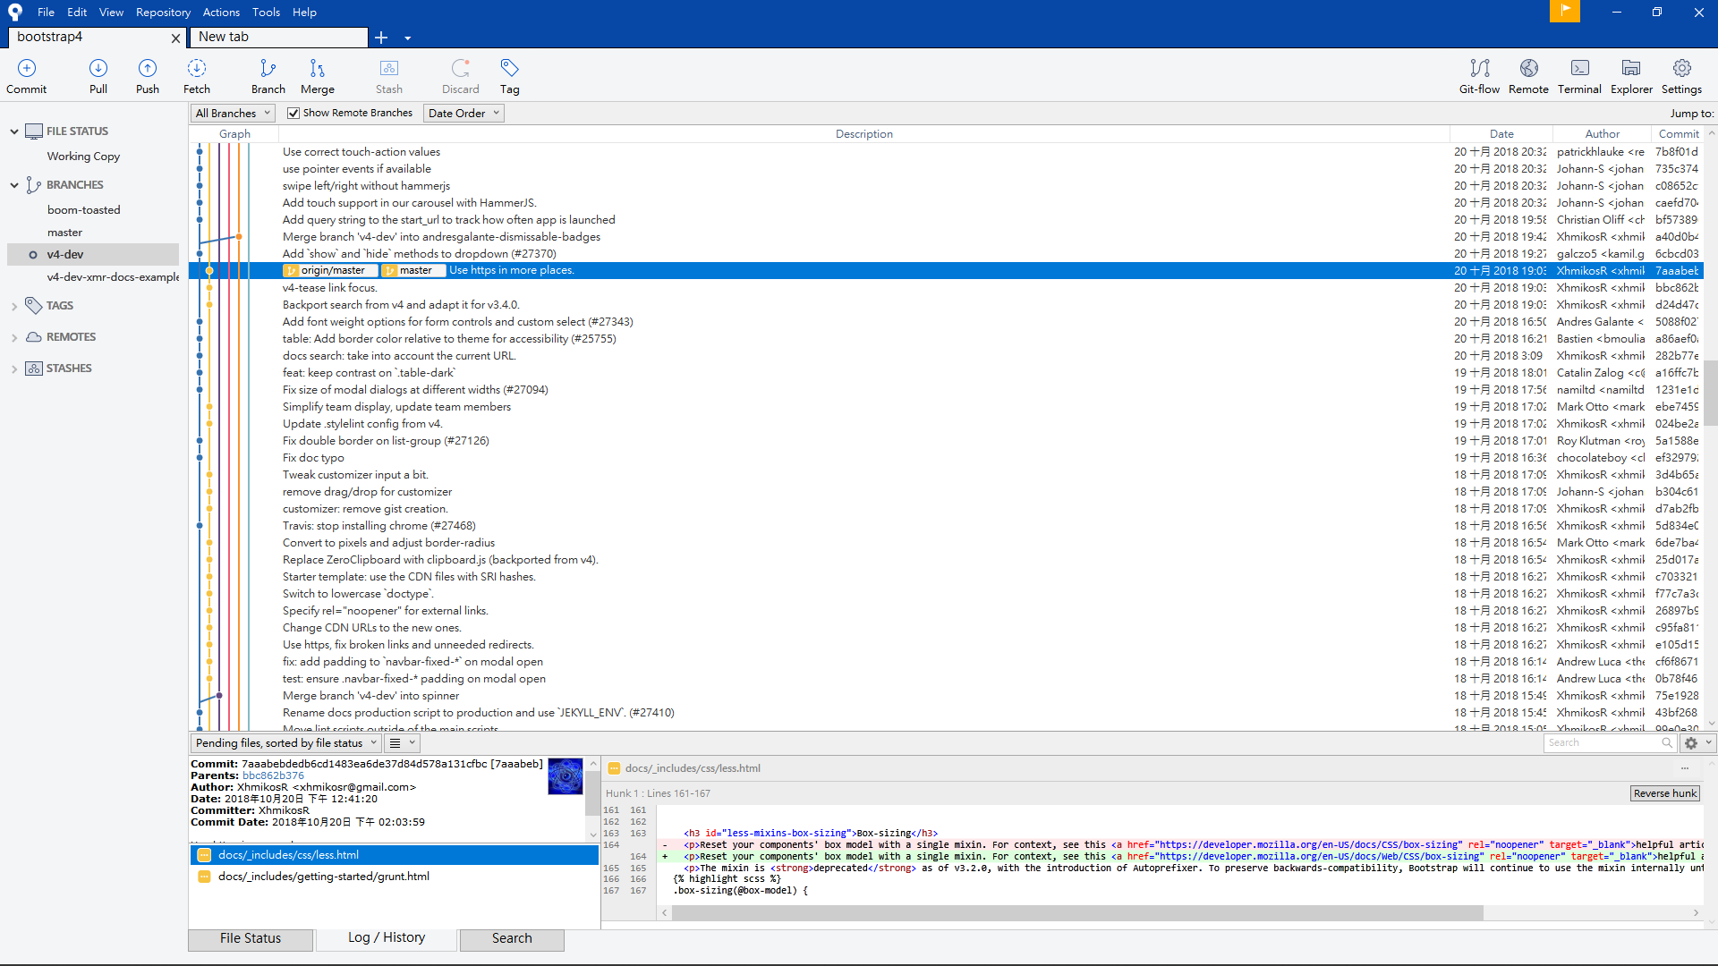

**branch**

在 Sourcetree 中有一個 graph 區塊  
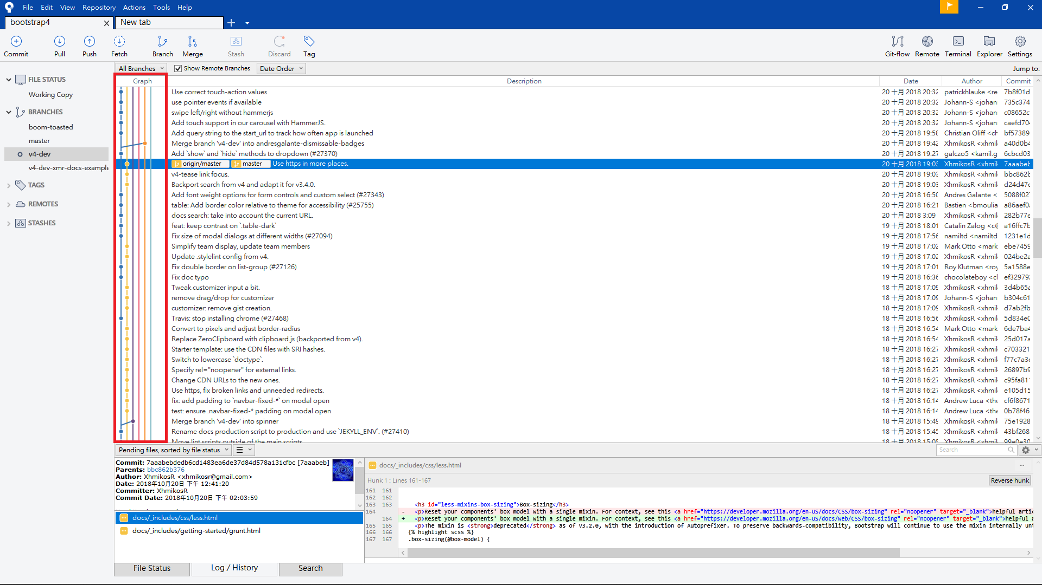

這裡有所有分支的關系圖形化，最強大的功能是只要點選每一個點，就可以在 commit 跟 branch 間切換。  
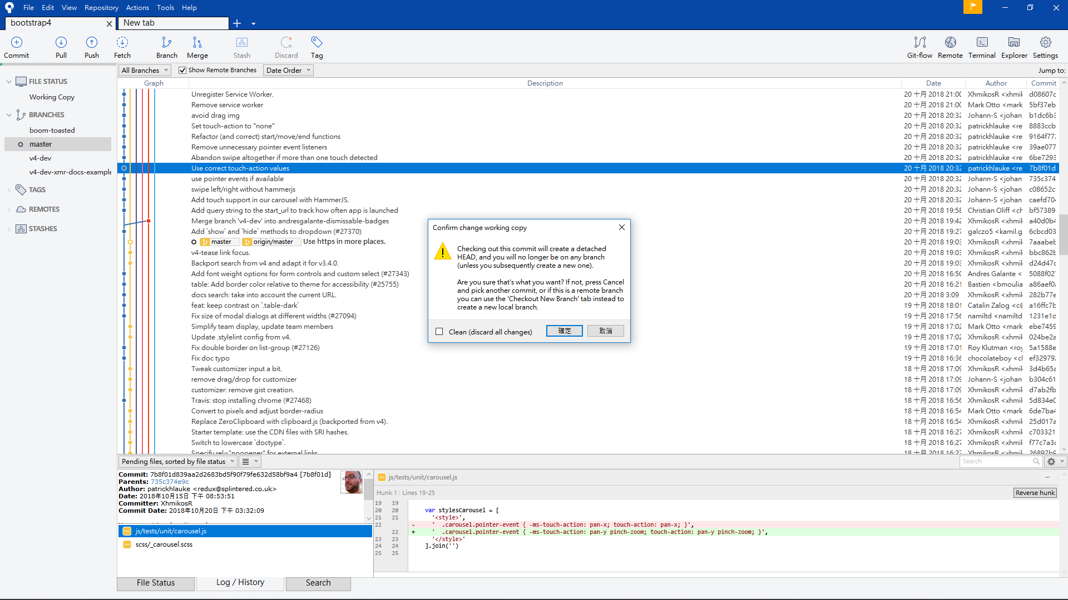  
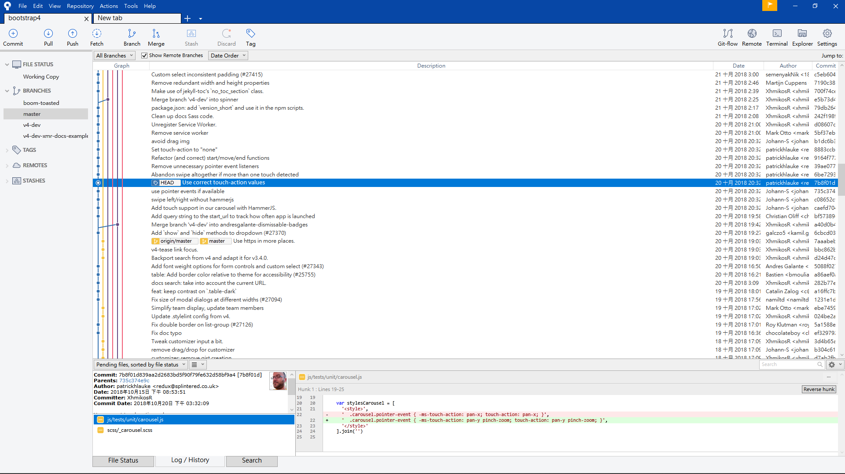

如果要創建一個新的 branch，只要點選上方的 branch，並輸入 branch 的名稱。  
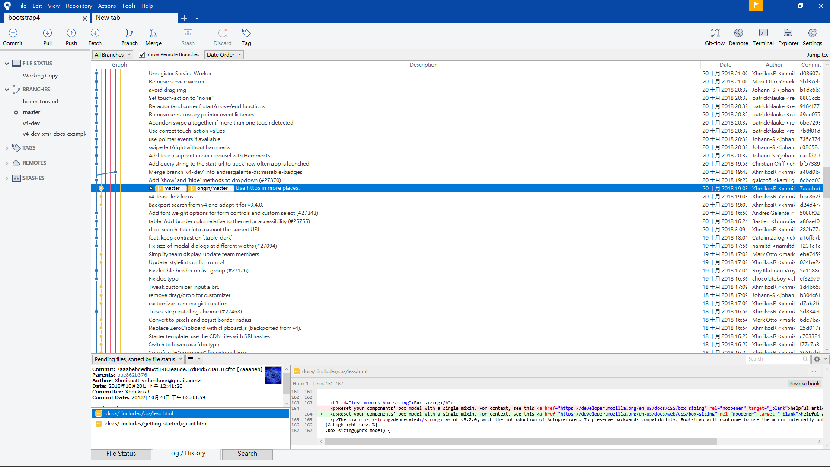  
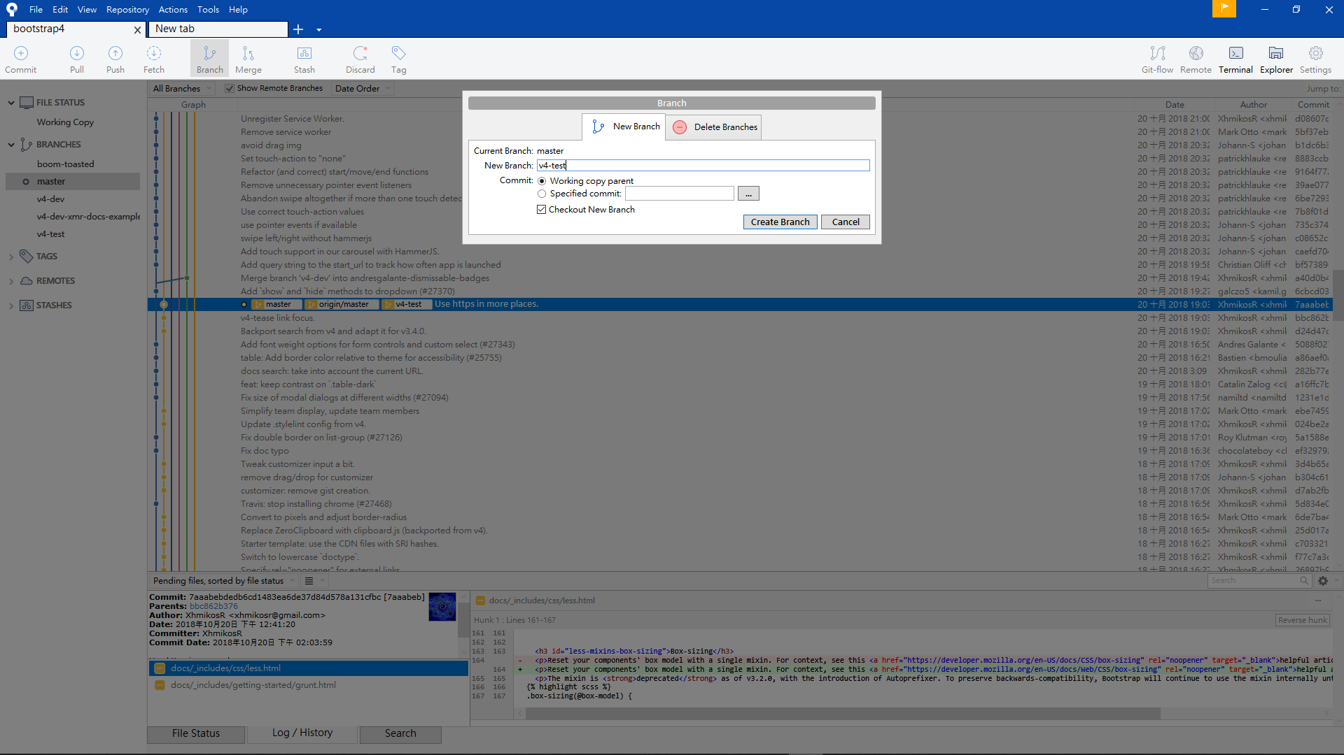

完成後就可以發現我們已經在新的 branch 了～  
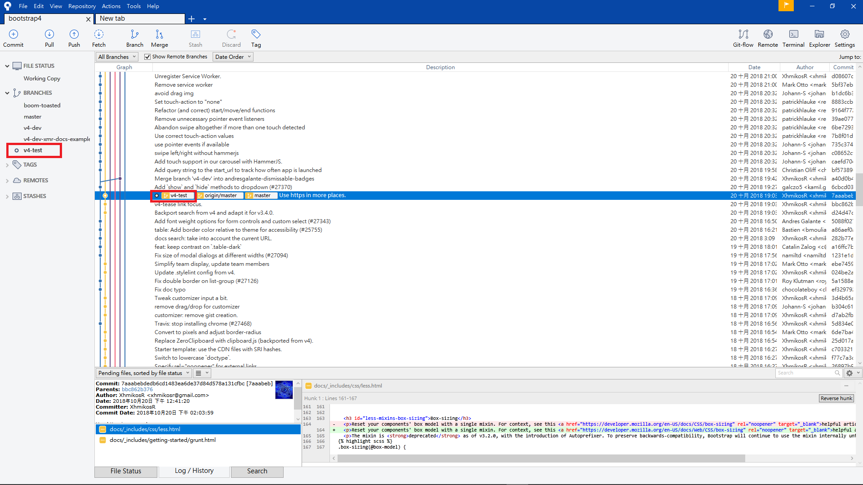

**commit**

在 Sourcetree 做 commit 時，Sourcetree 會去幫忙監控檔案的改變，我們可以從 File Status 頁面來看檔案檢查改變的內容，如果沒有問題就按 stage 暫存，之後輸入要 commit 的註釋就可以直接 commit。  
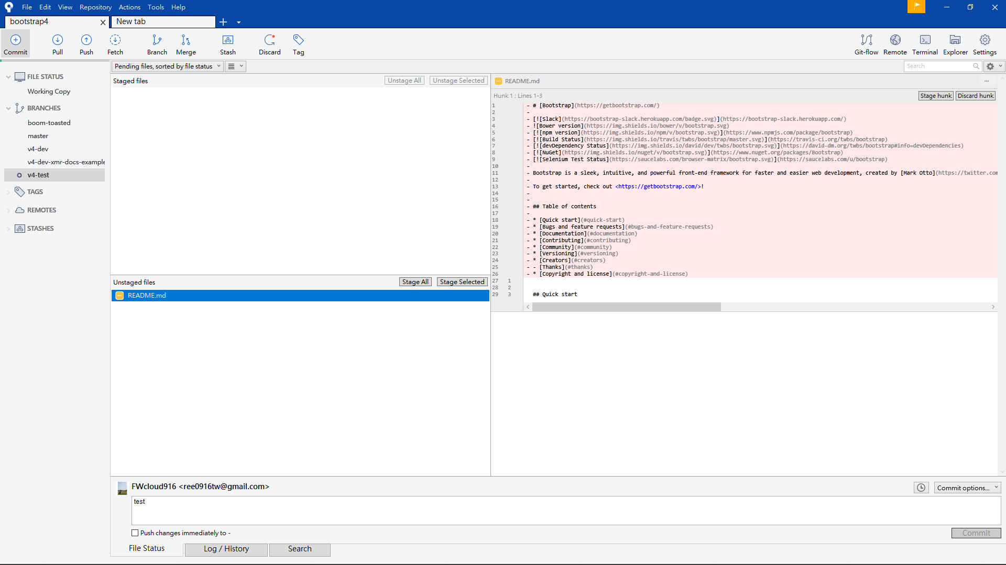

**同步**

如果在協同開發的時候需要將本地資料同步到最新，就使用 pull 來抓取遠端最新的版本，而 push 就是將本地的資料更新到遠端。